1
PROJENİN ADI | CANLANAN TAŞLAR
PROJENİN GEREKÇESİ | Taşları kullanarak sanatsal ürünler yapmak
PROJENİN BAŞKANI | Hasan ÖZER-Okul Müdürü
PROJENİN KOORDİNATÖRÜ | Özgül YAMAN-Müdür Yardımcısı
PROJE EKİBİ | Morgüze GENÇ/Dilek ŞEKER
PROJE DANIŞMA KURULU
PROJENİN ÖZETİ | Öğrencilerimizin işe odaklanma , başladığı işi tamamlama, ürün çıkarma ve farklı materyaller kullanarak sanata olan tutumunu olumlu yönde geliştirme .  - Estetik bir bakış açısı geliştirir.  - İşbirliği ve yardımlaşmanın önemini fark eder.  - Dikkatini yaptığı işe yoğunlaştırır.  - Yaratıcılığını geliştirir.
PROJENİN AMACI VE HEDEFLERİ | İlkokul çağındaki öğrencilerin yaptıkları işe odaklanmasını sağlayarak dikkat eksikliğinin önüne geçmek, ortaya bir ürün çıkarmanın hazzına varmak birlikte çalışarak işbirliği yapmanın ve yardımlaşmanın önemini kavramak ,sanata olan yeteneklerinin ortaya çıkmasını sağlamak .
PROJEYİ YÜRÜTECEK KİŞİ/KURUM VE KURULUŞLAR | - Okul Proje Ekibi  - Okulumuz 3/C ve 4/G Öğrencileri  - Okulumuz Velileri  - Halk Eğitim Taş Boyama Öğretmeni
KAPSAM | Ayşe Nezahat Kurukahveci İlkokulunda eğitim ve öğretim gören 3/C ve 4/G öğrencileri.
UYGULAMA SÜRESİ | 24 Aralık 2018  07Haziran 2019 (7Ay) Proje, 2018-2019 Eğitim Öğretim Yılında uygulanacaktır.
PROJE UYGULAMA BASAMAKLARI | Aralık Ayı Yapılması Planlanan Proje Uygulama Basamakları  - Proje metnini güncellenip onaya sunulması  - Okul projeden sorumlu müdür yardımcısının belirlenmesi.  - Okulda proje koordinatör öğretmenin belirlenmesi.  - Proje görsel ve dijital materyallerin hazırlanması  - Öğrenci velilerine proje tanıtımının yapılması ve onaylarının alınması.  - Projenin Okulumuz web sitesinde modülünün hazırlanması.  7.Okulumuz 3/C ve 4/G sınıfı öğrencilerine projede gönüllü katılım sağlamaları için çağrı yapılması.  Yapılacak Etkinliklerin seçiminin yapılması.  - Taş boyama ile saksılara kaktüs yapımı  - Taş boyama ile tual üzerine tablo yapımı  - Taş boyama ile magnet yapımı  - Taş boyama ile konserve kutularının boyanıp okul bahçesindeki ağaçlara asılması  - Taş boyama ile kitap ayracı yapımı  - Taş boyama ile çerçeve yapımı  - Taş boyama ile mumluk yapımı  - Taş boyama ile plastik şişelerden evler yapılması  - Okul bahçesinin bir bölümünün yapılan etkinliklerle düzenlenmesi  - Taş boyama ile kapı süsü yapımı  - Taş boyama ile anahtarlık yapımı  - Taş boyama ile tahta kaşıklara süs yapımı  - Yapılan tüm çalışmaların sene sonunda yapılacak bir sergi ile sergilenmesi.  Ocak Ayı Yapılması Planlanan Proje Uygulama Basamakları  • Taş boyama ile saksılara kaktüs yapımı  •Taş boyama ile çerçeve yapımı  •Taş boyama ile mumluk yapımı  Şubat Ayı Yapılması Planlanan Proje Uygulama Basamakları  •Taş boyama ile tual üzerine tablo yapımı  •Taş boyama ile kitap ayracı yapımı  Mart Ayı Yapılması Planlanan Proje Uygulama Basamakları  • Taş boyama ile plastik şişelerden evler yapılması  • Okul bahçesinin bir bölümünün yapılan etkinliklerle düzenlenmesi  • Taş boyama ile tahta kaşıklara süs yapımı  Nisan Ayı Yapılması Planlanan Proje Uygulama Basamakları  • Taş boyama ile konserve kutularının boyanıp okul bahçesindeki ağaçlara asılması  • Taş boyama ile anahtarlık yapımı  Mayıs Ayı Yapılması Planlanan Proje Uygulama Basamakları  • Taş boyama ile magnet yapımı  • Taş boyama ile kapı süsü yapımı  Haziran Ayı Yapılması Planlanan Proje Uygulama Basamakları  • Yapılan tüm çalışmaların sene sonunda yapılacak bir sergi ile sergilenmesi  - Proje kapanış toplantısının tertip edilmesi.  - Proje raporlarının hazırlanması.
PROJE FAALİYET TAKVİMİ
PROJENİN MALİYETİ
PROJENİN SÜRDÜRÜLEBİLİRLİĞİ | Her zaman uygulanabilir.

Dilek ŞEKER
Sınıf Öğretmeni

Morgüze GENÇ Ö
Sınıf Öğretmeni

Hasan ÖZER
Okul Müdürü

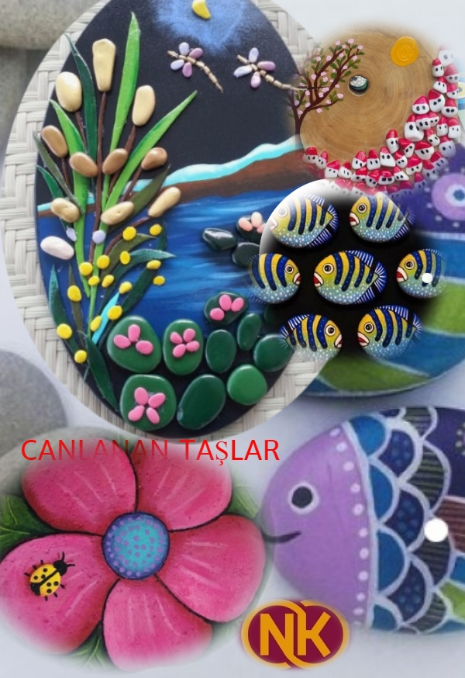
LOGOMUZ

